|  |
| --- |
| **2022–2023 EĞİTİM-ÖĞRETİM YILI ……………… ORTAOKULU**  **FEN BİLİMLERİ DERSİ 7.SINIF II.DÖNEM I.SINAV SORULARI**    **Adı Soyadı: …………….... Sınıfı: 7/ Numarası: Aldığı Not:** |

**Aşağıdaki cümleleri okuyup, karşısına**

**doğru ise D, yanlış ise Y yazınız.**

**A**

**7**

**Puan**

**Aşağıda kullanım alanları verilen elementlere ait sembolleri kutucuklara yazın.**

**B**

**10**

**Puan**

|  |  |
| --- | --- |
| **1.** Bir elementin bütün atomları aynıdır. |  |
| **2.** Atomlar sadece elektron alarak kararlı olabilir. |  |
| **3.**  Elementlerin sembolleri her ülkede farklıdır. |  |
| **4.** Bir element atomu elektron verirse iyon durumuna geçerek katyon olur. |  |
| **5.**  Bileşikler en az iki farklı elementten oluşur. |  |

**1.** **(…….....)** Çimento, alçı, kireç, gibi maddeler ile dişlerimizin ve kemiklerimizin yapısında bulunur.

**2.** **(…….....)** Yaşam için çok önemlidir. Yeryüzünde, kömür, petrol, doğalgaz gibi maddelerde ve canlıların yapısında bulunur.

**3.** **(…….....)** Doğada en çok sofra tuzunun yapısında bulunur. Kağıt, gıda, tekstil, kimya, sabun, cam ve metal gibi birçok endüstriyel alanda kullanılır.

**4.** **(…….......)** Ampullerde ve florasan tüplerinde kullanılır.

**5. (…….)** Diş macunları ve deodorantlarının yapısında bulunur. Ayrıca buzdolabı ve klimaların soğutma sisteminin çalışmasında kullanılır.

**Aşağıdaki sembollerin karşısına elementleri, elementlerin karşısına da uygun sembolleri yazınız**

**C**

**8**

**Puan**

|  |  |
| --- | --- |
| **Elementin Adı / Sembolü** | **Elementin Sembolü / Adı** |
| **Bor ……………………** | **Na ………………………** |
| **Su ……………………** | **P ………………………** |
| **Azot ……………………** | **K ………………………** |
| **Flor ……………………** | **NaCL ………………………** |

**Aşağıdaki çoktan seçmeli sorularda doğru seçeneği işaretleyiniz.**

**D**

**75 Puan**

**1.** **Eşit miktarlarda su bulunan kaplara aşağıdaki koşullarda eşit miktarlarda şeker konuyor. Bunlardan hangisinde çözünme en hızlıdır?**

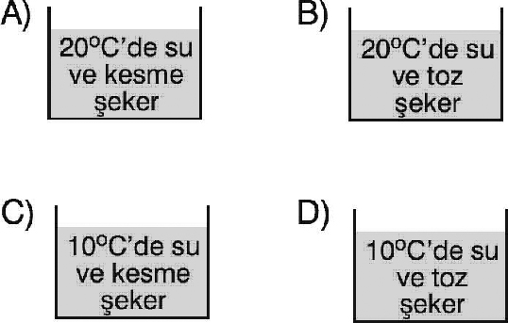

**2. Çayı çok şekerli olan Yusuf çayını içebilmesi için şekerli çay çözeltisini seyreltmek istiyor. Bunun için Yusuf aşağıdakilerden hangisini yapmalıdır?**

**A) Çaya şeker eklemeli B) Çayın yarısını boşaltmalı**

**C) Çaya su eklemeli D) Çayı ısıtmalı**

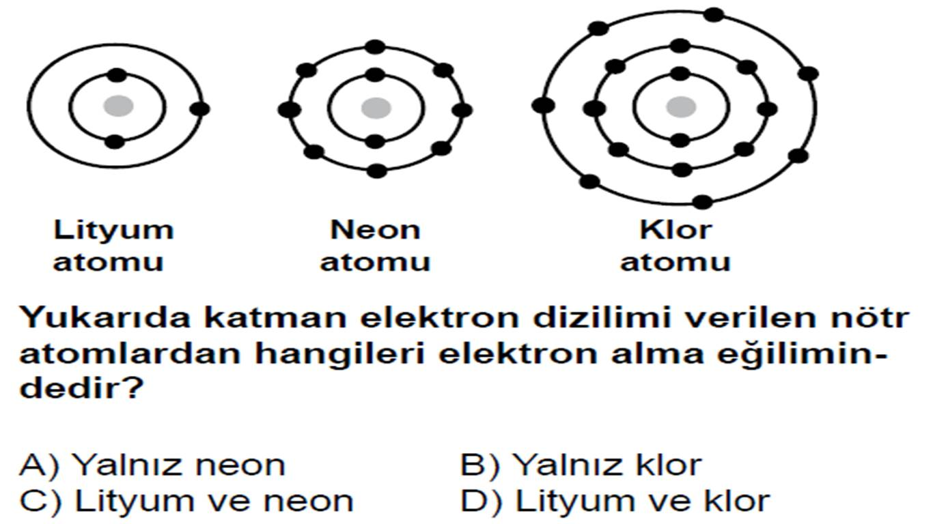

**3.**

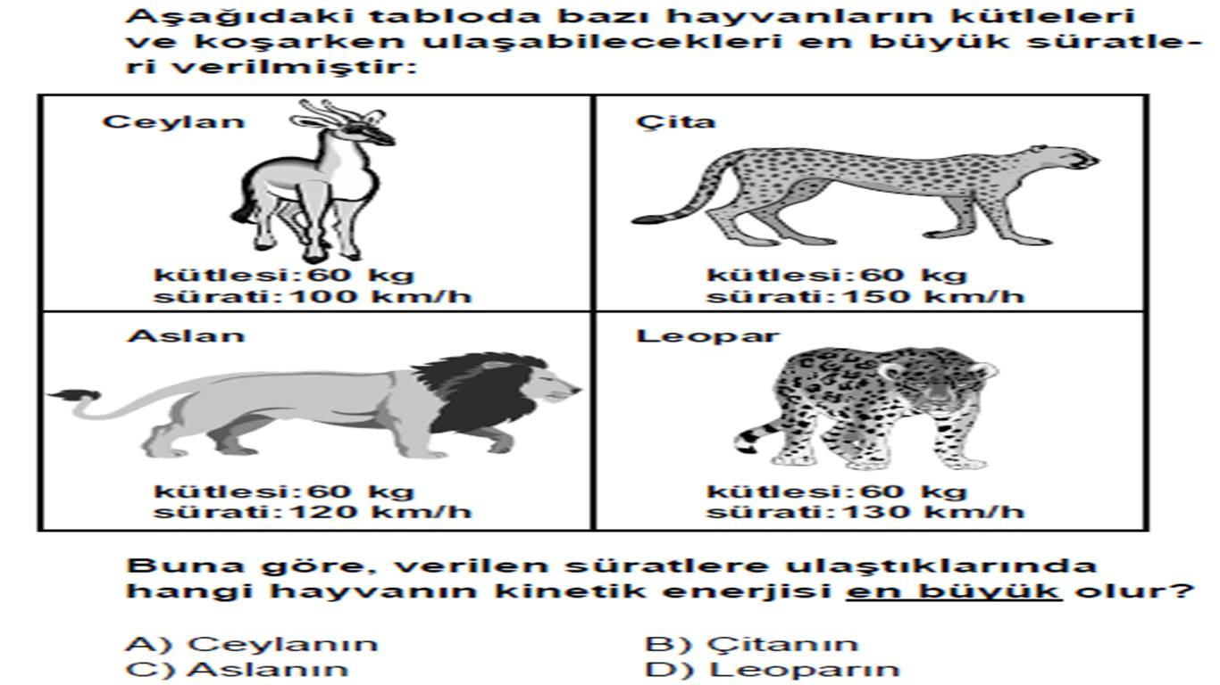**4.**

**5.**



**X Y Z**

**Yukarıda şekli verilen aynalar ile ilgili;**

1. X’ te oluşan görüntü cisme göre simetriktir.
2. Y dişçiler tarafından kullanılır.
3. Z paralel gelen ışınları dağıtarak yansıtır.

**ifadelerinden hangisi ya da hangileri doğrudur?**

**A)** Yalnız I **B)** I ve II **C)** II ve III **D)** I, II ve III

**6.** 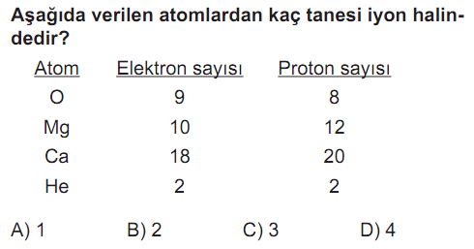

**7-**

**Aşağıdaki kişilerden hangisi fiziksel anlamda iş yapmamıştır?**

A. Elinde tuttuğu tuğla ile merdivenlerden çıkan işçi

B. Bebek arabasını iterek ittiği yönde hareket ettiren anne

C. Halteri havada hareketsiz tutan halterci

D. Yerdeki kitabı rafa koyan öğrenci

**8-**

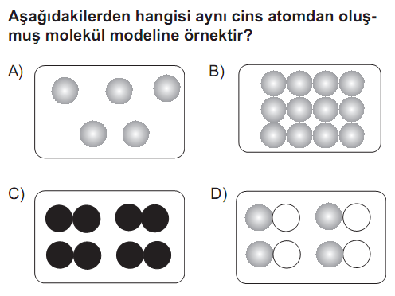

9-



**10.**



**11**-**Kütle numarası 46 olan Y elementinin nötür halde elektron sayısı 22 olduğuna göre çekirdeğin nötron sayısı kaçtır?**

A) 14 B) 18 C) 20 D)24

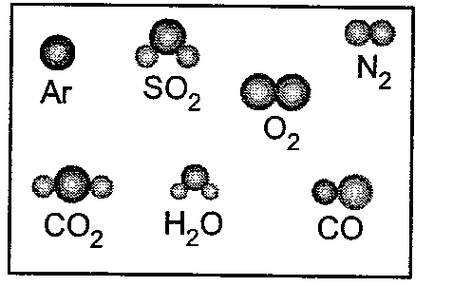**12.** Yanda havada bulunan bazı gazların tanecikleri modelle gösterilmiştir.

Buna göre, gösterilen gazlardan kaç tanesi bileşiktir?

**A) 2 B)** **3 C ) 4**  **D) 5**

**13.** Aşağıdakilerden hangisi, hem karışımlar hem de bileşikler için ortak bir özelliktir?

A) Saf madde olmaları

B) En az iki maddeden oluşmaları

C) Formüllerle gösterilmeleri

D) Maddelerin özelliklerini kaybetmeleri

**14.**

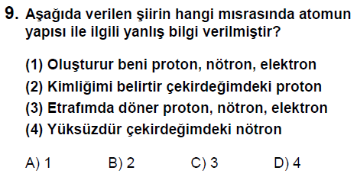

**15-** **11-**Elektronların katmanlardaki durumu 2 ) 8 ) 6) olan atomun kararlı atomlarin elektron dizilimine ulasmasi için ne yapması gerekir?

A) 4 elektron alması B) 6 elektron vermesi

C) 2 elektron almasi D) 1 elektron alması

**16-Uzayda 120Nt gelen Suna Öğretmen Dünyada kaç kg gelir.**

A-12 B-1200 C-60 D-2

**17)**  H2SO4 bileşiği ile ilgili olarak;

I. 2 tane hidrojen atomu içerir.

II. 4 tane oksijen atomu içerir.

III. Üç tür atomdan oluşmuştur.

**Yukarıdaki ifadelerden hangileri doğrudur?**

A-1 -2 B-1-3 C-2-3 D-1-2-3

**18-**

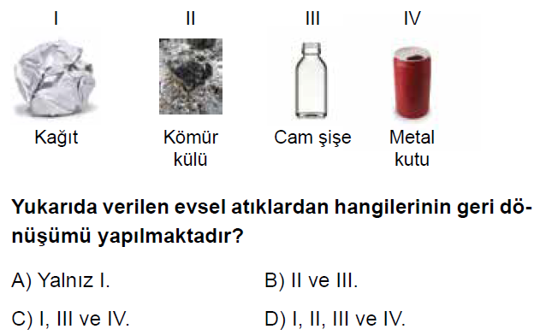

**19-**

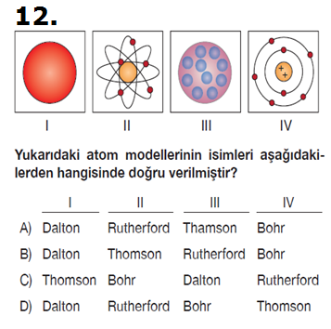

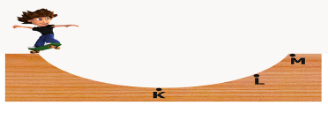

20-

Şekildeki öğrenci bulunduğu noktadan ilk hızsız olarak M noktasına doğru kaymaya başlıyor. Hangi noktalar arasında potansiyel enerjisi azalırken kinetik enerjisi artar?

A) Başlangıç-K B) K-L C) L-M D) K-M

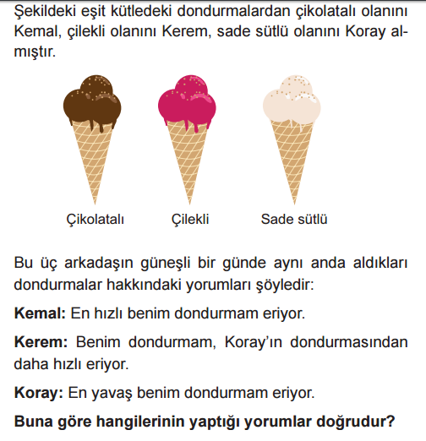21-

**A)** Kemal **B)** Kemal ve Koray C)-Kerem ve Koray

**C)** **D)** Kemal, Kerem ve Koray

**22-**

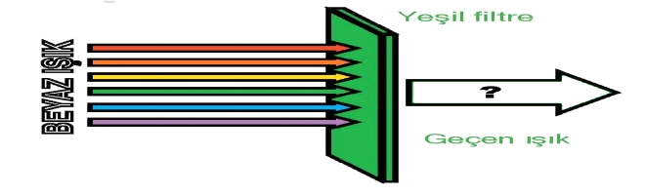

**Yeşil filtreye beyaz ışık gönderildiğinde geçen ışık hangisi olur?**

**A)** Mavi **B)** Yeşil **C)** Sarı **D)**Beyaz

**23-**

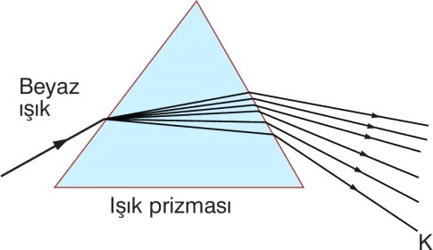

Işık prizmasına gönderilen beyaz ışık prizmadan renklerine ayrılmış olarak çıkar. **Buna göre K harfiyle gösterilen renk** **aşağıdakilerden hangisidir?**

**A)** Mavi **B)** Yeşil **C)** Mor **D)** Sarı

**24- Kütle ve ağırlıkla ilgili olarak;**

I: Kütle dinamometreyle,ağırlık ise eşit kollu teraziyle ölçülür.

II: Kütle hiçbir yerde değişmezken ağırlık bulunulan yere göre değişebilir.

III: Kütlenin birimleri kilogram iken ağırlığın birimi Newtondur.

**Yukarıdaki ifadelerden hangisi veya hangileri doğrudur?**

A) I ve II B) I ve III C) II ve III D) I,II ve III

**25-**

